LAB Logbook

Lab 1

Lab 2

Lab 3

Lab 4

Lab 5

Lab 6

Lab 7

Lab 8

Lab 9

Lab 10

**Task 1:**

Encoder:

**Model: "sequential_10"**

┏━━━━━━━━━━━━━━━━━━━━━━━━━━━━━━━━━┳━━━━━━━━━━━━━━━━━━━━━━━━┳━━━━━━━━━━━━━━━┓

┃ **Layer (type)** ┃ **Output Shape** ┃ **Param #** ┃

┡━━━━━━━━━━━━━━━━━━━━━━━━━━━━━━━━━╇━━━━━━━━━━━━━━━━━━━━━━━━╇━━━━━━━━━━━━━━━┩

│ flatten_4 (Flatten) │ (None, 784) │ 0 │

├─────────────────────────────────┼────────────────────────┼───────────────┤

│ gaussian_noise_1 │ (None, 784) │ 0 │

│ (GaussianNoise) │ │ │

├─────────────────────────────────┼────────────────────────┼───────────────┤

│ dense_24 (Dense) │ (None, 392) │ 307,720 │

├─────────────────────────────────┼────────────────────────┼───────────────┤

│ dense_25 (Dense) │ (None, 196) │ 77,028 │

├─────────────────────────────────┼────────────────────────┼───────────────┤

│ dense_26 (Dense) │ (None, 98) │ 19,306 │

├─────────────────────────────────┼────────────────────────┼───────────────┤

│ dense_27 (Dense) │ (None, 49) │ 4,851 │

└─────────────────────────────────┴────────────────────────┴───────────────┘

**Total params:** 408,905 (1.56 MB)

**Trainable params:** 408,905 (1.56 MB)

**Non-trainable params:** 0 (0.00 B)

Decoder:

**Model: "sequential_13"**

┏━━━━━━━━━━━━━━━━━━━━━━━━━━━━━━━━━┳━━━━━━━━━━━━━━━━━━━━━━━━┳━━━━━━━━━━━━━━━┓

┃ **Layer (type)** ┃ **Output Shape** ┃ **Param #** ┃

┡━━━━━━━━━━━━━━━━━━━━━━━━━━━━━━━━━╇━━━━━━━━━━━━━━━━━━━━━━━━╇━━━━━━━━━━━━━━━┩

│ dense_33 (Dense) │ (None, 98) │ 4,900 │

├─────────────────────────────────┼────────────────────────┼───────────────┤

│ dense_34 (Dense) │ (None, 196) │ 19,404 │

├─────────────────────────────────┼────────────────────────┼───────────────┤

│ dense_35 (Dense) │ (None, 392) │ 77,224 │

├─────────────────────────────────┼────────────────────────┼───────────────┤

│ dense_36 (Dense) │ (None, 784) │ 308,112 │

├─────────────────────────────────┼────────────────────────┼───────────────┤

│ dense_37 (Dense) │ (None, 784) │ 615,440 │

├─────────────────────────────────┼────────────────────────┼───────────────┤

│ reshape_4 (Reshape) │ (None, 28, 28) │ 0 │

└─────────────────────────────────┴────────────────────────┴───────────────┘

**Total params:** 1,025,080 (3.91 MB)

**Trainable params:** 1,025,080 (3.91 MB)

**Non-trainable params:** 0 (0.00 B)

Noise Remover:

**Model: "sequential_14"**

┏━━━━━━━━━━━━━━━━━━━━━━━━━━━━━━━━━┳━━━━━━━━━━━━━━━━━━━━━━━━┳━━━━━━━━━━━━━━━┓

┃ **Layer (type)** ┃ **Output Shape** ┃ **Param #** ┃

┡━━━━━━━━━━━━━━━━━━━━━━━━━━━━━━━━━╇━━━━━━━━━━━━━━━━━━━━━━━━╇━━━━━━━━━━━━━━━┩

│ sequential_10 (Sequential) │ (None, 49) │ 408,905 │

├─────────────────────────────────┼────────────────────────┼───────────────┤

│ sequential_13 (Sequential) │ (None, 28, 28) │ 1,025,080 │

└─────────────────────────────────┴────────────────────────┴───────────────┘

**Total params:** 4,301,957 (16.41 MB)

**Trainable params:** 1,433,985 (5.47 MB)

**Non-trainable params:** 0 (0.00 B)

**Optimizer params:** 2,867,972 (10.94 MB)

**Task 2:**

Autoencoder.summary():

**Model: "sequential_2"**

┏━━━━━━━━━━━━━━━━━━━━━━━━━━━━━━━━━┳━━━━━━━━━━━━━━━━━━━━━━━━┳━━━━━━━━━━━━━━━┓

┃ **Layer (type)** ┃ **Output Shape** ┃ **Param #** ┃

┡━━━━━━━━━━━━━━━━━━━━━━━━━━━━━━━━━╇━━━━━━━━━━━━━━━━━━━━━━━━╇━━━━━━━━━━━━━━━┩

│ sequential (Sequential) │ (None, 30) │ 84,258 │

├─────────────────────────────────┼────────────────────────┼───────────────┤

│ sequential_1 (Sequential) │ (None, 28, 28, 1) │ 7,685 │

└─────────────────────────────────┴────────────────────────┴───────────────┘

**Total params:** 275,831 (1.05 MB)

**Trainable params:** 91,943 (359.15 KB)

**Non-trainable params:** 0 (0.00 B)

**Optimizer params:** 183,888 (718.32 KB)

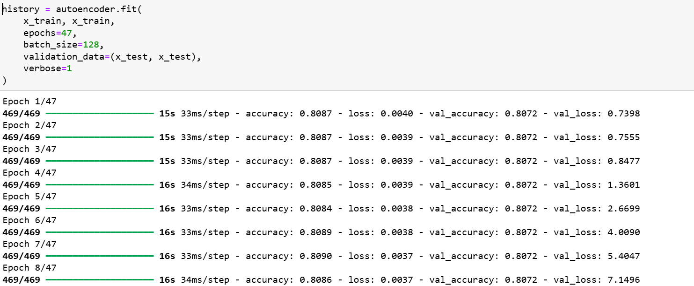

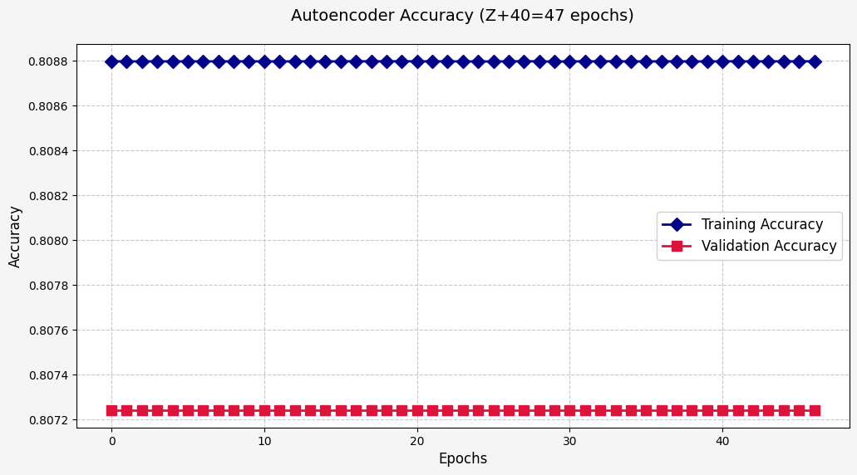

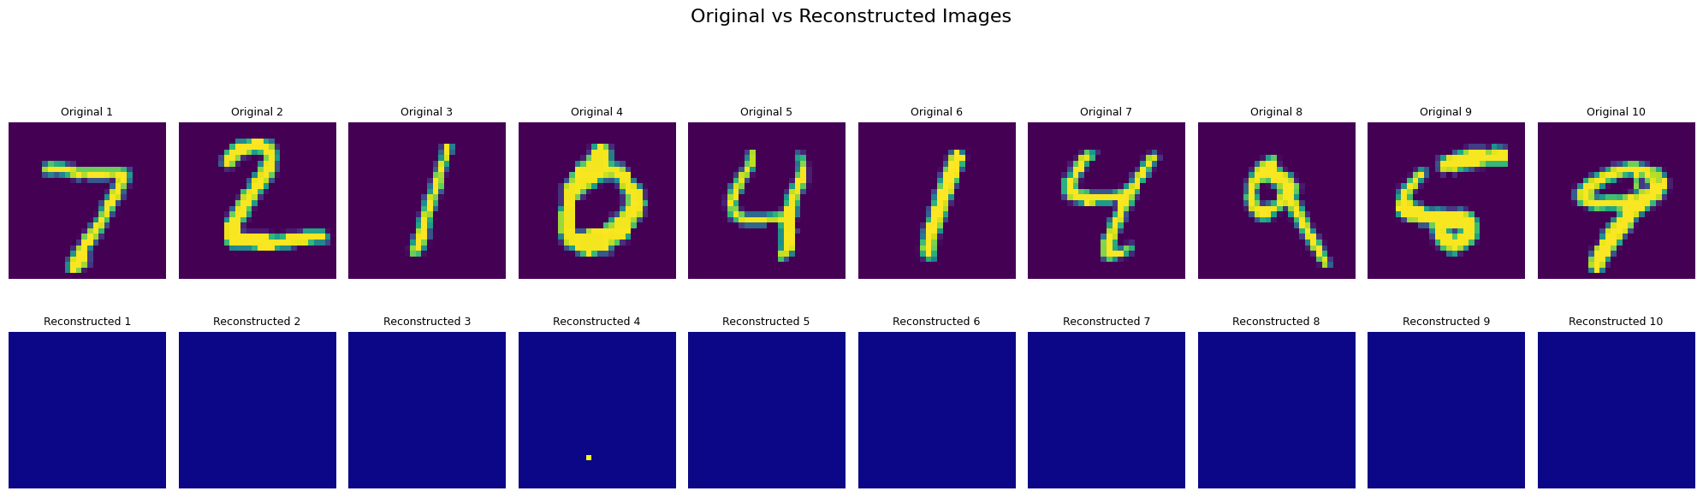

Lab 11

Lab 12